ИНФОРМАЦИОННАЯ СИСТЕМА «АВТОМАТИЗИРОВАННАЯ ИНФОРМАЦИОННАЯ СИСТЕМА УПРАВЛЕНИЯ БЮДЖЕТНЫМ ПРОЦЕССОМ, ПЕРВАЯ ОЧЕРЕДЬ ДЕПАРТАМЕНТ ФИНАНСОВ ГОРОДА МОСКВЫ. МОДЕРНИЗИРОВАННАЯ.»

Инструкция по настройке WIN-клиента PostgreSQL

2023 год

СОДЕРЖАНИЕ
СОДЕРЖАНИЕ 2
1 Инструкция по настройке доступа к программному комплексу Свод-СМАРТ WIN-клиент 3
1.1 Вход в систему 3
1.2 Настройка параметров подключения 3

Инструкция по настройке доступа к программному комплексу Свод-СМАРТ WIN-клиент

Установка ПК «Свод-Смарт» на PostgreSQL
Для скачивания дистрибутива необходимо перейти по ссылке:

https://keysystems.ru/files/smeta/install/svod-smart/Moscow/PostgresWork/23.1.0.37688/Keysystems.Svod_net472_23.1.0.37688.zip
После скачивния в загрузках появится архив с наименованием «Keysystems.Svod_net472_23.1.0.37688» , архив необходимо распаковать и перейти в папку «23.1.0.37688», в папке найти файл с наименованием «Keysystems.Svod» и создать ярлык для рабочего стола.
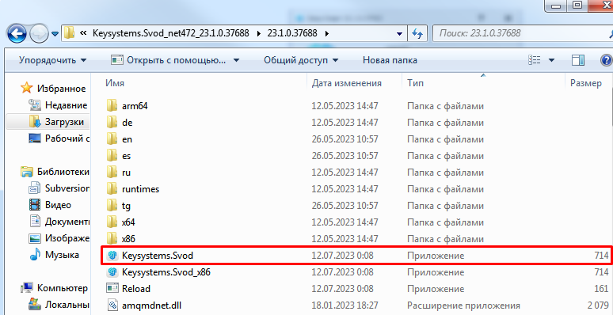

Важно: предыдущую версию клиента удалять не требуется. Новая версия должна быть установленная параллельно, для доступа использовать отдельный ярлык.

Вход в систему
Для входа в систему предварительно необходимо выполнить следующие действия:
- Установите клиентскую часть программы Свод-СМАРТ (см. п.1.1);
Для запуска программы необходимо два раза кликнуть на ярлык Свод-СМАРТ, появившийся на рабочем столе (Рисунок 1)

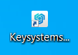
Рисунок 1 – Ярлык Свод-Смарт

В появившемся окне входа в Свод-СМАРТ, в правом нижнем углу необходимо нажать на кнопку «Параметры» (шестеренка) (Рисунок 2)

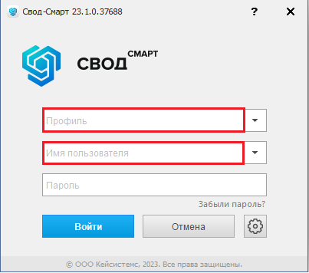
Рисунок 2 – Окно входа в Свод-СМАРТ

Настройка параметров подключения
В открывшемся окне выбрать вкладку «Регистрация» (Рисунок 3), где необходимо прописать параметры подключения:

- Имя пользователя - Ваш логин;
- Пароль - Ваш пароль;
- В поле СУБД: PostgreSQL;
- В поле Сервер прописать: 10.206.199.166:5434;
- В поле база данных: svod_smart.
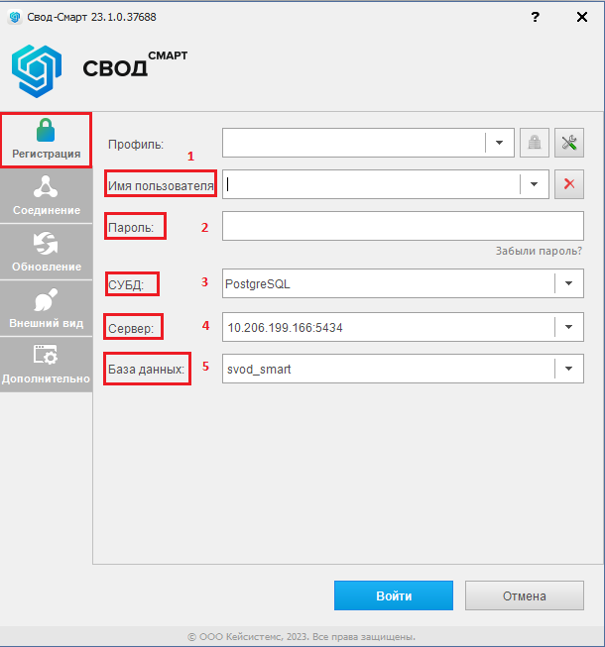
Рисунок 3 – Вкладка регистрация, параметры подключения
После того, как все 5 пунктов заполнены, необходимо переключиться на вкладку «Соединение», и прописать параметры соединения (Рисунок 4):
- Сервер приложений: выбрать «Да»;
- В поле Сервер указать:
https://kbo.aisubp.mos.ru:443/pg_svod_smart_win/service.ashx;
- Сертификат: выбрать из списка сертификат безопасности «SVOD-client»;
Прокси - сервер / Использовать системные настройки прокси - Галочку необходимо поставить в том случае, когда доступ осуществляется через прокси-сервер.
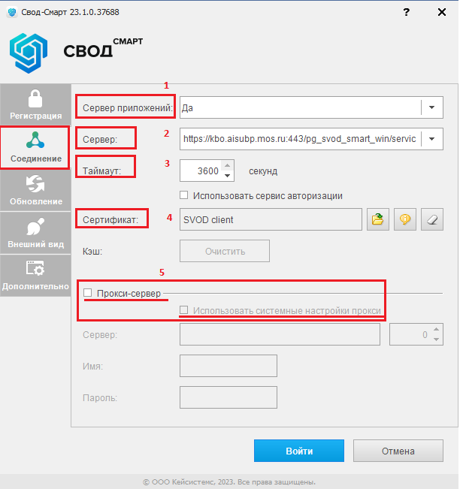
Рисунок 4 – Вкладка «Соединение»
На вкладке «Обновление» и в поле «Источник обновления», из выпадающего списка, выбрать «База данных» (Рисунок 5).
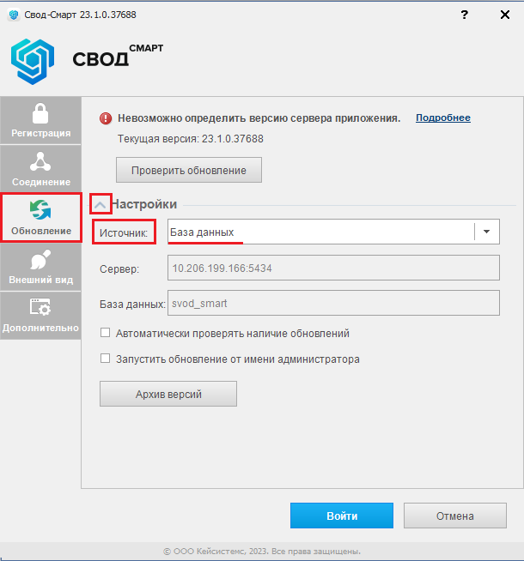
Рисунок 5 – Вкладка «Обновление»
На завершающем этапе настроек во вкладке «Дополнительно», п. Хранить отчет в локальной базе, выбрать – «НЕТ», после чего в правом нижнем углу нажать на кнопку «Войти» (Рисунок 6).
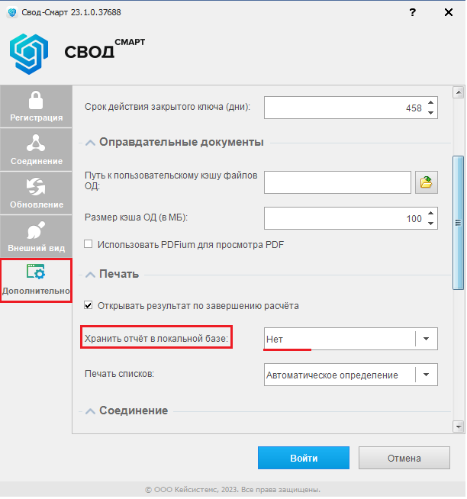
Рисунок 6 – Вкладка «Дополнительно»
После первой авторизации появится окно (Рисунок 7), в котором необходимо произвести процедуру смены пароля (единоразово).
- Ввести старый пароль
- Ввести новый пароль
- Повторить ввод нового пароля
- Нажать кнопку «ОК»
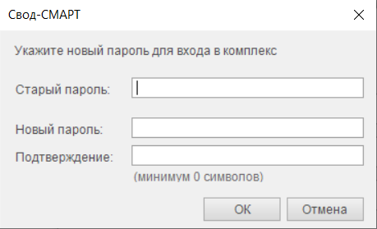
Рисунок 7 – Окно смены пароля
Вход в программный комплекс Свод-СМАРТ успешно выполнен.
Примечание: В последующем для входа в систему понадобится ввести только логин и пароль пользователя и нажать на кнопку «Войти» (Рисунок 8) - настройки подключения автоматически сохраняются.
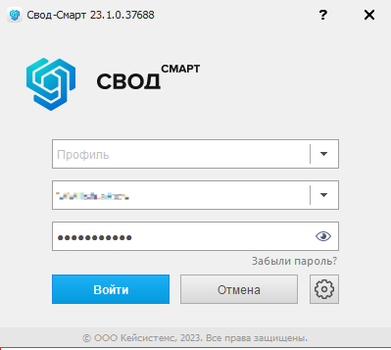
Рисунок 8 – Вход в Свод-СМАРТ

Ссылка на видео про скачивание и развертывание толстого-клиента – https://youtu.be/ZPfY1du9tzY
Инструкция WIN-клиент - https://cloud.mail.ru/public/66Gb/YoUVPNTF1
Инструкция WEB-клиент - https://cloud.mail.ru/public/ssji/Xtr3a5VHL

